J-06 球技大会の支援ツールの作成

齊藤 涼介
指導教員 小野 陽子

1. はじめに
球技大会で，タイムテーブルの変更等で試合進行状況が学生に伝わらないことが多々あった．
私はPCで球技大会の情報を管理し，携帯電話等で試合進行状況が分かれば便利であると感じ，球技大会支援ツールを作成することにした．

- 研究概要
  - 目的
内定先の企業では乗換案内のWebアプリケーションを開発しているため，この研究を通してhtml5とPHPの知識と技術力の向上を考える．

  - 開発環境
開発環境は以下に示す．
表1 開発環境
環境 | 名称
OS | Windows7 Ultimate
Webサーバ | Apache2.0 Handler
データベース | MySQL5.5.16
プログラム言語 | PHP Version 5.3.8

3. システム概要
3.1 システム構成
システム構成は，以下に示す．
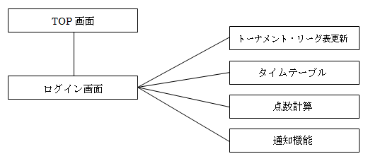
図1 システム構成

3.2 データベースの構成
データベースの構成は，以下に示す．
表2 ユーザテーブル
項目 | 備考
ID | ID
パスワード | 英数字8～16文字
権限 | 管理者・学生会

表3 ゲームテーブル
項目 | 備考
試合名 | 試合名
左チームのスコア | 左チームのスコア
右チームのスコア | 右チームのスコア
左チームID | 左チームID
右チームID | 右チームID
競技ID | 競技ID
日 | 日
時間 | 時間
試合開始時間 | 試合開始時間
カウント | つぶやき回数

表4 チームテーブル
項目 | 備考
ID | ID
チーム名 | チーム名

表5 イベントテーブル
項目 | 備考
ID | ID
イベント名 | イベント名

3.3 各種機能
3.3.1 TOPページ
トーナメント・リーグ表，タイムテーブル，大会速報等を閲覧することができる．
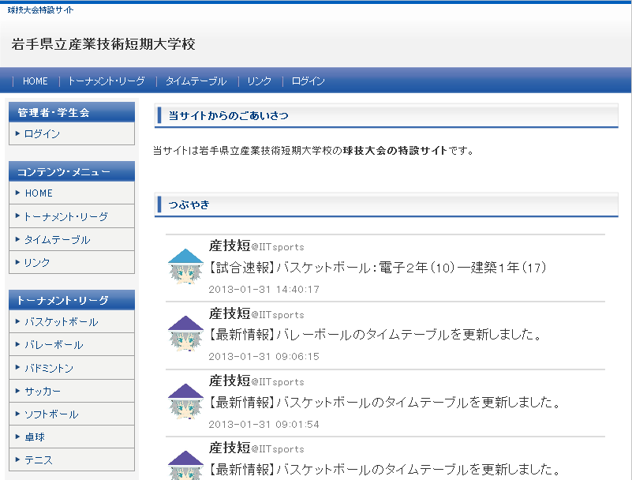
図2 TOPページ

3.3.2 ログイン
管理者と学生会のみ認証を行う．学生会用アカウントは管理者が作成する．
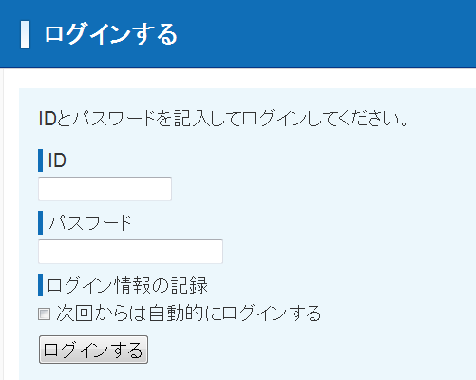
図3 ログイン画面

3.3.3 トーナメント・リーグ表
試合結果を更新することで，トーナメント・リーグ表に反映させることができる．また，試合結果を更新すると，自動的に更新内容をつぶやき掲示板に投稿することができる．
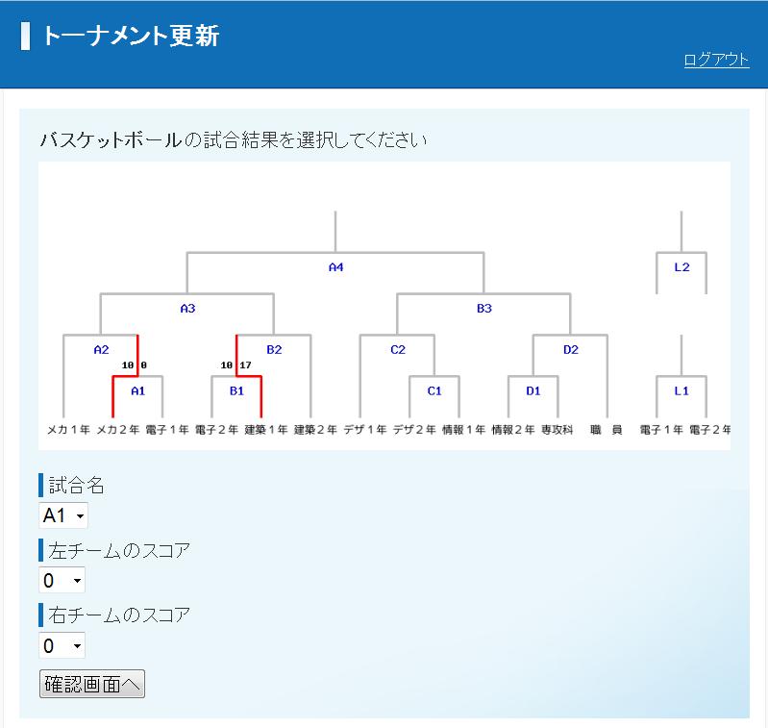

図4 トーナメント更新画面
3.3.4 タイムテーブル
競技別にタイムテーブルの更新をすることができる．また，タイムテーブルを更新すると，自動的に更新内容をつぶやき掲示板に投稿することができる．

3.3.5 通知機能
つぶやき掲示板に球技大会の最新状況を投稿することができる．また試合結果、タイムテーブルを更新すると，自動的に更新内容をつぶやき掲示板に投稿することができる．

3.3.6 点数計算
各競技の勝ち点と合計を表示する． また，競技以外の加点・減点はテクニカルスコアという項目で更新することができる．

4. おわりに
今回の卒業研究を通してhtml5やPHP，MySQL，JavaScript に関しての知識を深めることができた．この研究で学んだWebプログラミングのテクニックを内定先の企業で生かしていきたい．

5．参考資料
・よくわかるPHPの教科書（たにぐち まこと著）
・やさしいWebアプリプログラミング（高橋 麻奈 著）
・実践マスターPHP+MySQL（小島 まさご 著）

6．作成サイト
下記のURLで球技大会支援ツールを運用しているので，是非お試しください．
URL：http://vvvvvv.iwate-it.ac.jp/~sportsday/
QRコード


